Hystrix熔断器
服务雪崩

就是现在一个A调用B，B调用C，如果C死了，那么B调用C的线程就会等待C响应，如果不是同步调用的话也会耗费资源，也就是如果一直有请求过来，而且用户还有可能发现响应慢了还会重试，反正会导致B也死了，最好导致A也死了，服务雪崩了。

Hystrix熔断器

这是Netflix net菲力克斯公司写的一个东西，叫豪猪，可以做熔断器保护避免服务雪崩的发生。

有三种机制来完成

资源隔离
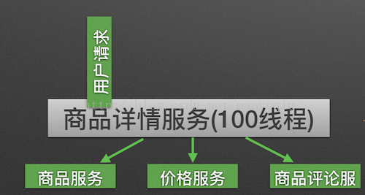
商品详情服务会调用下面三个模块，也就是一条线程会rpc下面三个，一旦其中有一个线程失败了，其他两个服务即使正常访问也完了。
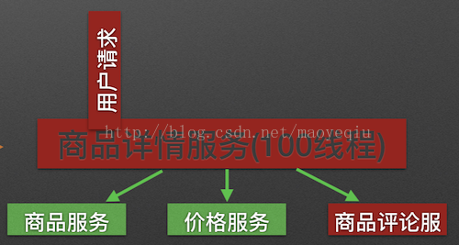

Hystrix会把线程分到单个的服务，就不会出现上面的问题了。
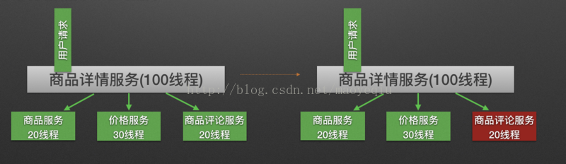
资源隔离后会解决横向的一个死，导致整个流程死问题。

熔断器
服务的健康状况 = 请求失败数 / 请求总数.
熔断器开关由关闭到打开的状态转换是通过当前服务健康状况和设定阈值比较决定的.

当熔断器开关关闭时, 请求被允许通过熔断器. 如果当前健康状况高于设定阈值, 开关继续保持关闭. 如果当前健康状况低于设定阈值, 开关则切换为打开状态.
当熔断器开关打开时, 请求被禁止通过.
当熔断器开关处于打开状态, 经过一段时间后, 熔断器会自动进入半开状态, 这时熔断器只允许一个请求通过. 当该请求调用成功时, 熔断器恢复到关闭状态. 若该请求失败, 熔断器继续保持打开状态, 接下来的请求被禁止通过.
熔断器的开关能保证服务调用者在调用异常服务时, 快速返回结果, 避免大量的同步等待. 并且熔断器能在一段时间后继续侦测请求执行结果, 提供恢复服务调用的可能.

命令模式就是把request用命令模式封装成commond对象，方便什么线程池啊 熔断器啊啥的操作。

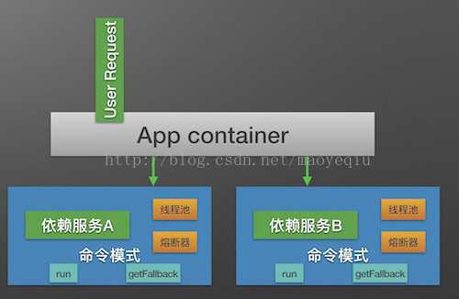

而代码使用起来的话就十分简单了。

Springboot导入以前的老的xml配置怎么弄
可以兼容，使用 @ImportResource 注解导入老 Spring 项目配置文件。

实现热部署 引入spring-boot-devtools依赖 devtools 然后加入配置开启热部署。

Golang
四种状态转移：

在熔断器关闭状态下，当失败后并满足一定条件后，将直接转移为熔断器开启状态。
在熔断器开启状态下，如果过了规定的时间，将进入半开启状态，验证目前服务是否可用。在熔断器半开启状态下，如果出现失败，则再次进入关闭状态。
在熔断器半开启后，所有请求（有限额）都是成功的，则熔断器关闭。所有请求将正常访问。

熔断器的意思就是你该失败失败,失败了你该返回错误响应返回错误响应,我熔断器该计数计数,一旦说你老失败,那么我直接就给你断了,给请求方的也还是失败,但是不至于再给下游压力了.

- 对于频繁请求一些远程或者第三方的不可靠的服务，存在失败的概率还是非常大的。使用熔断器的好处就是可以是我们自身的服务不被这些不可靠的服务拖垮，造成雪崩。
- 由于熔断器里面，不仅会维护不少的统计数据，还有互斥锁做资源隔离，成本也会不少。
- 在半开状态下，可能出现请求过多的情况。这是由于半开状态下，连续请求成功的数量未达到最大请求值。所以，熔断器对于请求时间过长（但是比较频繁）的服务可能会造成大量的 too many requests 错误

